ASP – Guia 6

# CRUD utilizando MVC

Se creo un sitio web para la creacion de un CRUD basico para la base de datos Tienda la cual se encuentra adjuntada en los archivos.

Consta de 4 tablas sencillas, Productos, Clientes, LineaPedidos y Pedidos.

Se les dara administracion utilizando MVC para agilizar el proceso.

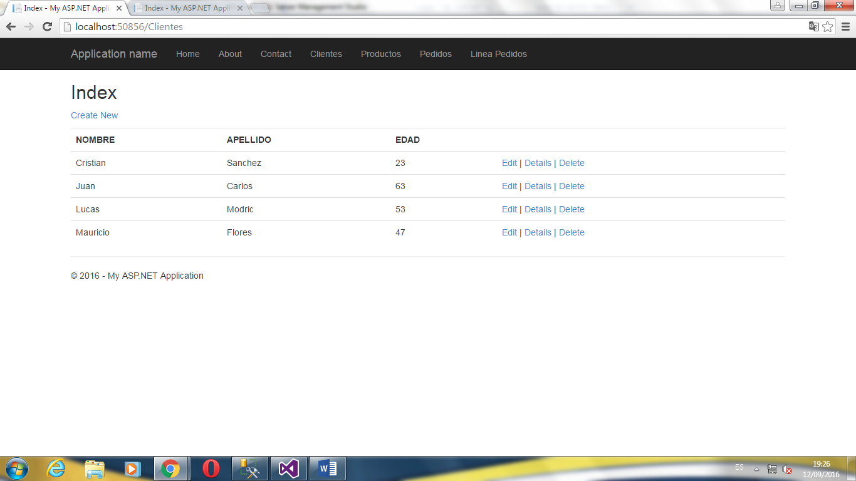

Aquí se muestra el View de la tabla Clientes

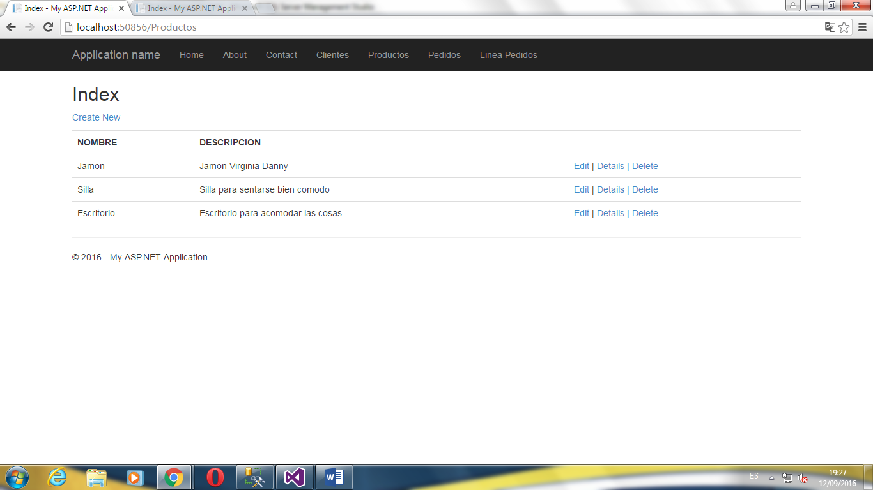

Este es el View de la tabla Productos

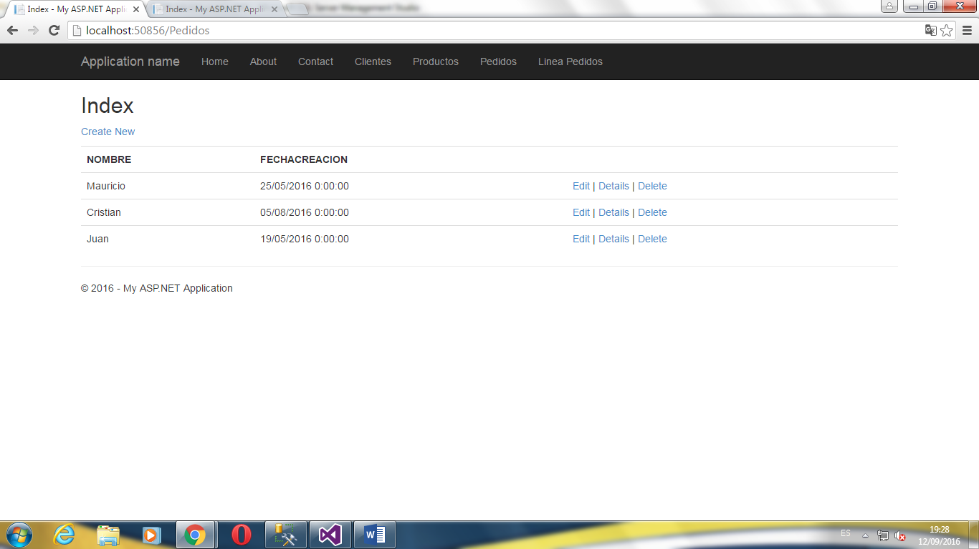

He aquí la View de los pedidos

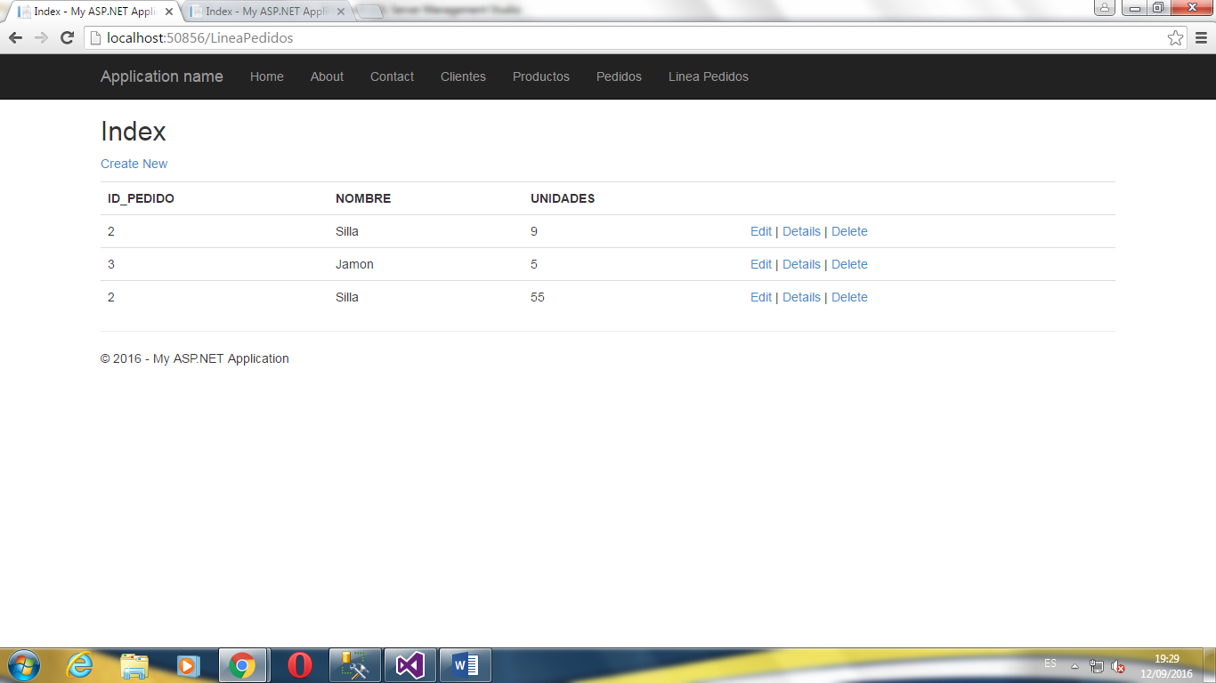

Y por ultimo pero no menos importante la View para la tabla LineaPedidos